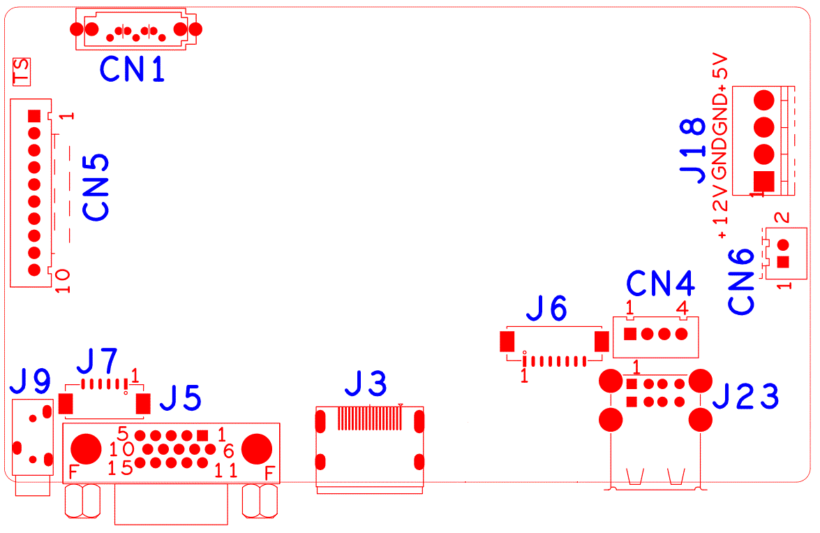

代号 | 功能描述 | 接口定义
CN5 | 不带单片机前面板扩展座子 | 1:+3.3 | 2:GND | 3:IR | 4:COL2
 |  | 5:COL1 | 6:ROW2 | 7:COL3 | 8:ROW1
 |  | 9:ALARM | 10:REC
CN1 | SATA接口
J18 | 硬盘电源座子(卡扣朝板内) | 1:+12 | 2:GND | 3:GND | 4:+5
CN16 | 12V电源扩展接口 | 1:+12 | 2:GND
J23 | 2USB组合接口
CN4 | USB扩展座子
J6 | RJ45扩展座子 | 1:NC | 2: NC | 3: NC | 4: NC
 |  | 5: ETHRX- | 6: ETHRX+ | 7: ETHTX- | 8: ETHTX+
J3 | HDMI接口
J5 | VGA接口
J7 | MDIO扩展座子（预留）
J9 | 3.5mm耳机音频输出接口

